**

Diệp Trí Thành

Nguyễn Văn Khương

PRO192 Object-Oriented Programming Nguyễn Đăng Khoa

Assignment – SE1401 Trần Phạm Thế Anh

ATM

**V. Document**

1. Problem Definition (Định nghĩa vấn đề)

- Chúng ta sẽ tạo một chương trình hoạt động như một máy ATM. Máy ATM cho phép người dùng đăng nhập, rút tiền, chuyển tiền, xem số dư, đổi mật khẩu…Tuy nhiên sẽ giảm độ phức tạp đến mức tối đa.

- Hệ thống ATM được thiết kế cho người dùng hiện tại, việc tạo tài khoản sẽ được thực hiện chỉ bởi quản trị viên.

2. Customer Requirement Specification (Mô tả yêu cầu khách hàng)

- ATM hay còn gọi là máy rút tiền là một thiết bị máy tính cung cấp cho khách hàng thực hiện kiểm soát tài chính không cần nhân viên thu ngân. Khách hàng được xác định bằng cách chèn số thẻ duy nhất và một số thông tin bảo mật.

- Việc tạo ra ATM sẽ khắc phục hoàn toàn yêu cầu về sự thuận tiện của khách hàng. Bởi vì thông thường nếu muốn thực hiện giao dịch hay các vấn đề nhỏ như đổi mật khẩu, khách hàng phải đi đến các quầy giao dịch mới được xử lí, rất bất tiện.

3. Project Plan (Kế hoạch dự án)

- Cả nhóm cùng thực hiện công việc CODE và thuật toán.

- Hoàn thành báo cáo trước ngày 9/12/2019

- Thuyết trình về bài báo cáo.

4. Object Oriented diagram (Sơ đồ hướng đối tượng)

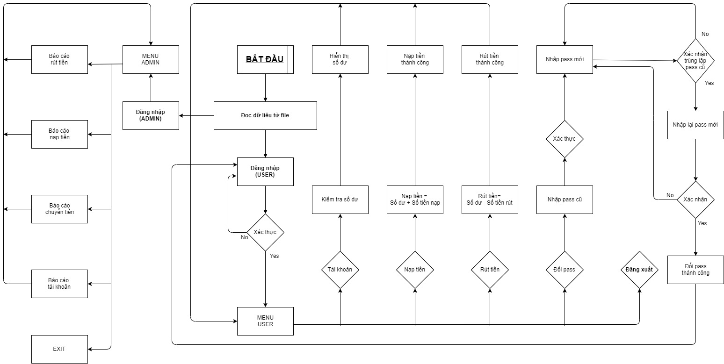

5. Use-case diagram (Sơ đồ trường hợp sử dụng)

-Chưa

6. Algorithms (Thuật toán)

Khi nhập mã thẻ và mật khẩu vào sẽ hiện lên menu:

Deposit : nhập số tiền gửi(số dư + số tiền nạp) thực hiên thành công thì quay lại menu

Withdrawal : nhập số tiền cần rút(số dư – số tiền rút) thực hiện thành công quay lại menu

Balance : kiểm tra số dư thực hiện thành công quay lại menu quay lại menu

Change Password : nhập mật khẩu cũ rồi nhập mật khẩu mới, nhập lại mật khẩu mới(xác thực):

* Sai quay lại nhập mật khẩu mới.
* Đúng xác nhận mật khẩu mới thay đổi mật khẩu quay về menu.

Transfer money : nhập số tài khoảng người nhận, nhập số tiền cần chuyển, chuyển khoảng thành công quay về menu

7. Task Sheet (Bảng công việc)

|  |  |
| --- | --- |
| Tên | Công Việc |
| Diệp Trí Thành | Transfer money, leader, support team |
| Nguyễn Văn Khương | Dispost,changer passwork, analysis |
| Nguyễn Đăng Khoa | Withdrawal, Balance Enquiry, debuger |
| Trần Phạm Thế Anh | Create file, code synthesis |

8. Project Review and Monitoring Report (Báo cáo giám sát và giám sát dự án)

|  |  |  |
| --- | --- | --- |
| Tên | Ngày bắt đầu làm | Trạng thái |
| Diệp Trí Thành | 25/11/2019 | Đang làm |
| Nguyễn Văn Khương | 25/11/2019 | Đang làm |
| Nguyễn Đăng Khoa | 25/11/2019 | Đang làm |
| Trần Phạm Thế Anh | 25/11/2019 | Đang làm |

9. Unit Testing Check List (Danh sách kiểm tra)

|  |  |  |
| --- | --- | --- |
| Tên | Hạn chót hoàn thành | Trạng thái |
| Diệp Trí Thành | 12/8/2019 | Hoàn thành |
| Nguyễn Văn Khương | 12/8/2019 | Hoàn thành |
| Nguyễn Đăng Khoa | 12/8/2019 | Hoàn thành |
| Trần Phạm Thế Anh | 12/8/2019 | 0 |

10. Final Check List (Danh sách kiểm tra cuối cùng)

|  |  |
| --- | --- |
| Tên | Trạng thái hoàn thành |
| Diệp Trí Thành | Hoàn thành |
| Nguyễn Văn Khương | Hoàn thành |
| Nguyễn Đăng Khoa | Hoàn thành |
| Trần Phạm Thế Anh | 0 |